Уведомление о выявлении самовольно установленных объектов
В соответствии с утвержденным Порядком выявления, демонтажа, перемещения, хранения, возврата правообладателям элементов благоустройства, объектов некапитального строительства и движимого имущества, незаконно установленных (размещенных) на территории Куйвозовского сельского поселения Всеволожского муниципального района Ленинградской области, утвержденного решением совета депутатов Куйвозовского сельского поселения Всеволожского муниципального района Ленинградской области от 18.06.2024 № 38, специалистами администрации Куйвозовского сельского поселения Всеволожского муниципального района Ленинградской области 04.05.2026 года выявлены самовольно установленные нестационарные объекты: три деревянных сарая высотой не менее трех метров с запорными устройствами, расположенные на территории Куйвозовского сельского поселения Всеволожского муниципального района Ленинградской области в поселке Стеклянный, точки координат 60.384476, 30.226644.
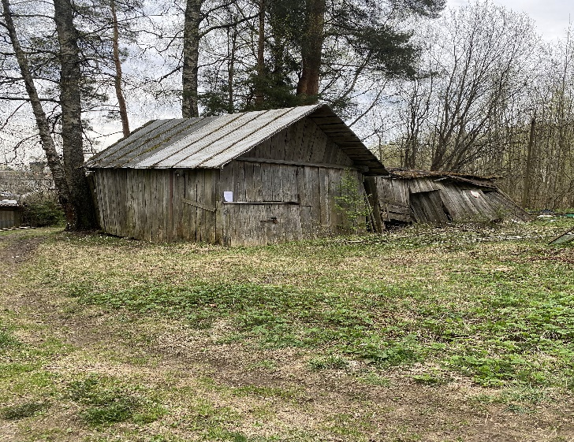
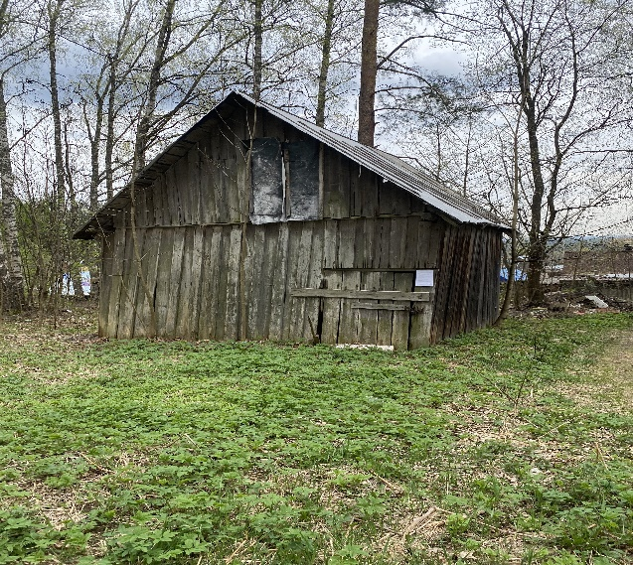
Составлен акт о выявлении самовольно установленных объекта. На объекте вывешено Уведомление. Собственникам (владельцам) необходимо демонтировать вышеуказанные объекты, освободить земельный участок от построек до 04.06.2026. Если в течение срока, установленного актом о выявлении, объекты не будут демонтированы, уполномоченным органом администрации Куйвозовского сельского поселения Всеволожского муниципального района Ленинградской области будет осуществлен демонтаж данных объектов, в соответствии с утвержденным Порядком выявления, демонтажа, перемещения, хранения, возврата правообладателям элементов благоустройства, объектов некапитального строительства и движимого имущества, незаконно установленных (размещенных) на территории Куйвозовского сельского поселения Всеволожского муниципального района Ленинградской области, утвержденного решением совета депутатов Куйвозовского сельского поселения Всеволожского муниципального района Ленинградской области от 18.06.2024 № 38. (при необходимости дополнительную информацию можно получить по телефону – 8-81370-51-130).
